INFORME SOBRE LA CONSTRUCCIÓ D´UN PERISCOPI ÒPTIC

Nom i Cognoms: ______________________ Nº: ______ Curs: _______
______________________ Nº: ______ Curs: _______

1.- DETECCIÓ D' UNA NECESSITAT

1.1 Objectius del projecte ( 5 punts)

Indiqueu 5 objectius pels quals creieu que estem construint un periscopi òptic al taller.

1.-
2.-
3.-
4.-
5.-

2 .- PLANIFICACIÓ DEL PROJECTE

2.1 Llista de materials: ( 5 punts)

Fes una llista del tipus de materials que heu utilitzat per fer el periscopi òptic ( es pot incloure el material de decoració)

1.-
2.-
3.-
4.-
5.-

2.2 .- Llista d´eines utilitzades (10 punts)

Indica les eines que se´t demanen de cada família que hagis utilitzat per fer el periscopi:

2 Eines de tall:
2 Eines de desbastar:
2 Eines d' immobilitzar:
1 Eina de subjectar i retenir:
1 Eines de traçar, mesurar, marcar i comprovar:
1 Eina d' unió (percusió) + complement:
1 Eina d’unió (enganxar) +complement:

  - Plànols del projecte

2.3.1 Sistema dièdric

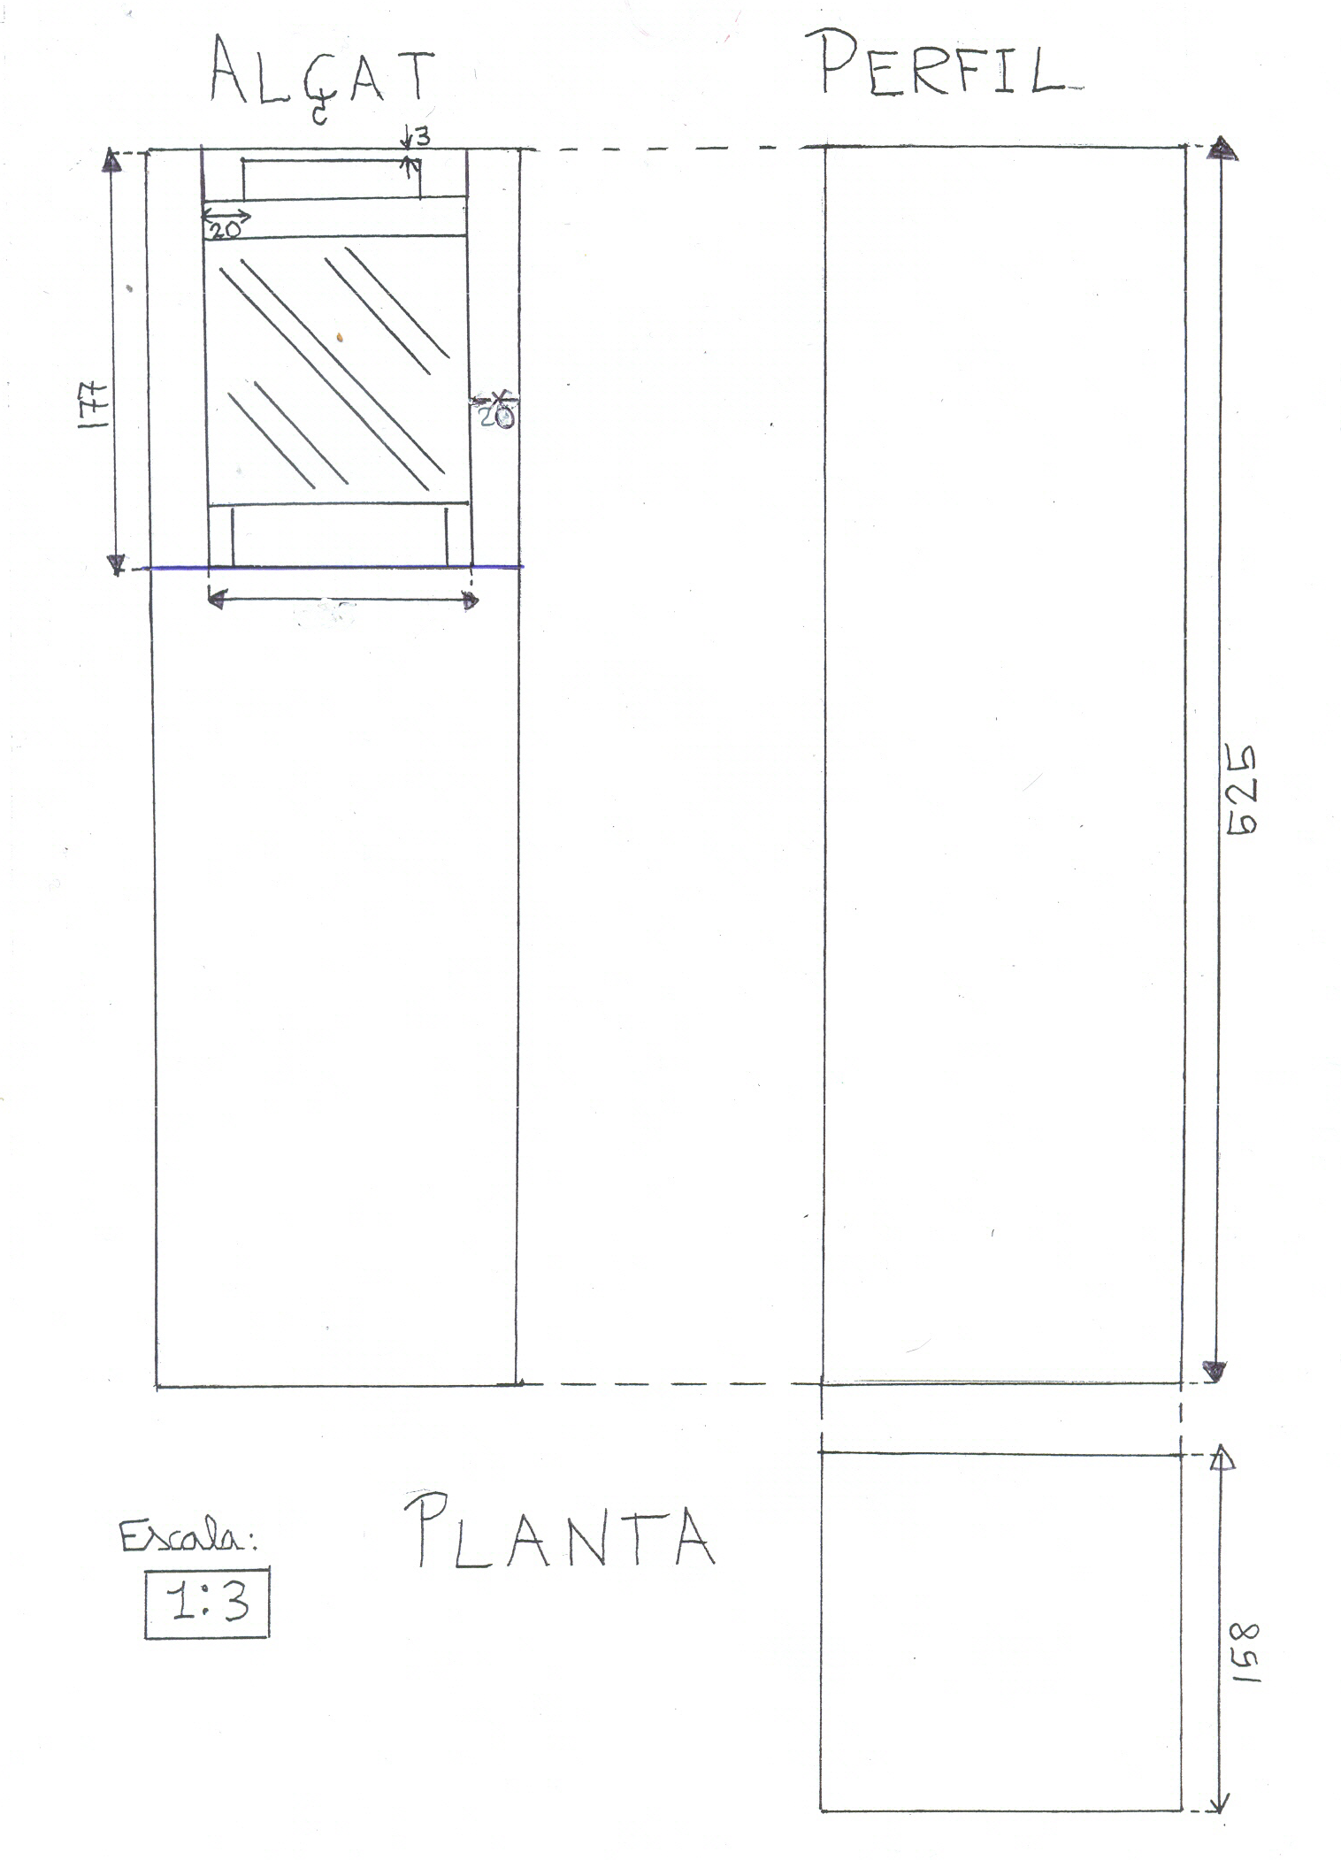

    - Sistema axonomètric: perspectiva isomètrica

Dibuixa el periscopi amb escala 1:3 utilitzant el sistema axonomètric i la perspectiva isomètrica. No cal acotar el dibuix ( 10 punts)

    - Sistema axonomètric: perspectiva cavallera

Dibuixa el periscopi amb escala 1:3 utilitzant el sistema axonomètric i la perspectiva cavallera aplicant el corresponent factor de reducció a la dimensió de profunditat de 2/3 . No cal acotar el dibuix ( 10 punts)

  - Escala del projecte (5 punt)

Demostra que l' escala del plànol realitzat amb sistema dièdric està fet aproximadament a escala 1:3 utilitzant la fórmula corresponent. Cal que indiquis clarament:

- el tipus d´escala en què està fet el dibuix (natural/ampliació o reducció) (1)
- la fórmula utilitzada en cada cas (1)
- substitució de dades a la fórmula indicant clarament les unitats triades (2)
expressar el resultat utilitzant la nomenclatura corresponent (1)

3 .- CONSTRUCCIÓ DEL PROJECTE

Possibles problemes en la construcció del periscopi

A continuació se us mostra una llista de problemes que us poden haver sorgit a l´hora de construir el periscopi. Es tracta que vosaltres mateixos comenteu com es poden solucionar. NOTA: Cal redactar les respostes

3.1 Tall de les fustes:

En tallar les fustes de fullola amb una serra d' arc arriba un moment que l' arc impedeix avançar correctament i no permet serrar. (5 punts)

-Solució:

  - Estructura del periscopi:

En enganxar amb la pistola termofusible els quatre pals de fusta que han d´unir les dues bases es desenganxen amb molta facilitat. Volem assegurar aquesta unió.(5 punts)

- Solució:

3.4 Tancament del periscopi:

En posar els claus per tal de fixar les fustes que tanquen el periscopi, en ser tan llargs, entren malament i surten per costats no desitjats (5 punts)

- Solució:

De vegades en posar els claus per molt fort que piquem, es queden estancats i no hi ha manera que avancin (5 punts)

- Solució:

En molts periscopis les fustes de fullola no s' acaben d' ajustar amb les bases superiors i inferiors i queden obertures. Com es podrien tapar aquestes obertures? (5 punts)

Solució:

  - Col. locació dels vidres:

Explica que cal afegir a l´interior del periscopi per tal de que els vidres quedin ben subjectats a l´estructura del muntatge. (5 punts)

-Solució:

4 .- VERIFICACIÓ DEL PROJECTE

  - Quin grau d´inclinació han de presentar els vidres per tal de que el muntatge funcioni?
( 5 punts)

4.2 Indica el recorregut que ha de seguir un d' un raig de llum que surt del sol, com es reflexa en els vidres del periscopi i com arriba a un observador que mira per ell. Fes un dibuix explicatiu (5 punts)

  - Quines aplicacions pot tenir un periscopi òptic en el món real ? Indica dues
(5 punts)

5 .- AVALUACIÓ DEL PROJECTE

Finalment es tracta que, sincerament, valoreu la vostra feina personal feta.

  - Quina nota creus que es mereix el periscopi que heu entregat? Cal que justifiqueu el perquè de la vostra resposta argumentant quins motius us poden fer pujar i /o baixar la nota. (5 punts)

NOTA: Si la vostra nota difereix molt respecte la nota que us posarà el professor se us baixarà la nota

Qualificació del periscopi (nota del 1 al 10):

  - Quina nota creus que es mereix la redacció d' aquest informe que acabes d' omplir?
Cal que justifiqueu el perquè de la vostra resposta argumentant quins motius us poden fer pujar i /o baixar la nota. (5 punts)

NOTA: Si la vostra nota difereix molt respecte la nota que us posarà el professor, se us baixarà la nota. Teniu al llarg de l' informe la puntuació corresponent a cada pregunta per fer-vos una idea, en total es fa una mitjana sobre 100 punts. Cal que valoreu la qualitat de les vostres respostes tenint en compte que esteu a 2n d' ESO , així com la qualitat dels plànols que heu fet i la presentació del teu escrit.

Qualificació de l' informe entregat (sobre 100 punts) :

